МОСКОВСКИЙ АВИАЦИОННЫЙ ИНСТИТУТ
(НАЦИОНАЛЬНЫЙ ИССЛЕДОВАТЕЛЬСКИЙ УНИВЕРСИТЕТ)

Институт №8 «Компьютерные науки и прикладная математика»
Кафедра 806 «Вычислительная математика и программирование»

Лабораторная работа №1
по курсу “Компьютерная графика”

Основы 3D графики

Выполнил: Кознева Ксения Владимировна
Группа: М8О-301БВ-24
Преподаватель: В. Д. Бахарев

Москва, 2026
Условие
Цель работы - реализовать «камеру» с возможностью перемещения и изменения угла обзора, а также добавить освещение по модели Блинн-Фонга с использованием множества типов источников света (направленный, точечные, прожекторные). Программа должна работать в реальном времени с использованием Vulkan, GLFW и ImGui. Вариант 3: Параллелепипед.
Выполнены все дополнительные задания:
- разделение данных на два набора дескрипторов (Scene и Model);
- освещение массивом точечных источников из Storage-буфера с затуханием;
- освещение массивом прожекторов из Storage-буфера с мягкими краями (внутренний и внешний углы) и затуханием;
- визуализация источников света (кубы) с возможностью скрытия, а также отрисовка направления и угла прожектора в виде линий конуса.
Метод решения
1. Геометрия и нормали
В качестве объекта по варианту используется параллелепипед с полуосями a = 0.8, b = 0.6, c = 0.5. Для корректного расчета освещения по Блинн-Фонгу каждой вершине, помимо позиции и цвета, задается атрибут нормали. Так как у куба грани плоские, для каждой из 6 граней создаются свои 4 вершины (всего 24 вершины) с нормалями, направленными строго наружу от грани (например, (0, 1, 0) для верхней грани). Геометрия индексируется 36 значениями uint16_t (по 2 треугольника на грань). Цвет вершин, как и в первой лабораторной, генерируется процедурно и умножается на альбедо материала в шейдере.
2. Камера и проекции
Положение камеры задается векторами Position и Target (куда смотрит). В интерфейсе ImGui реализовано переключение между перспективной и ортографической проекциями. Для перспективы доступен ползунок угла обзора (FOV). Матрица вида (View) строится с помощью glm::lookAt. При формировании матрицы проекции (Proj) компонента proj[1][1] умножается на -1 для инверсии оси Y, так как Vulkan использует систему координат, отличную от OpenGL.
3. Модель освещения Блинн-Фонга
Освещение рассчитывается во фрагментном шейдере (shader.frag). Используется модель Блинн-Фонга:
Ambient (Фоновый свет): базовое освещение, умножаемое на цвет материала.
Diffuse (Диффузный): зависит от угла между нормалью и направлением на источник (dot(normal, lightDir)).
Specular (Блик): рассчитывается через полувектор (halfway vector) между направлением на свет и направлением на камеру, возводится в степень shininess (коэффициент блеска).
4. Источники света и Storage-буферы
Для доступа к массивам источников используются Storage-буферы (SSBO), что позволяет не задавать жесткое ограничение на их количество в шейдере.
Направленный свет: задается вектором направления и цветом/интенсивностью.
Точечные источники: имеют позицию, цвет, интенсивность и коэффициенты затухания (constant, linear, quadratic). Затухание рассчитывается по закону обратных квадратов: 1.0 / (constant + linear * d + quadratic * d^2).
Прожекторы: имеют позицию, направление, внутренний и внешний углы (заданные через косинусы). Если угол между направлением прожектора и направлением на фрагмент попадает в зону между внутренним и внешним углом, яркость плавно затухает (мягкий край) с помощью функции clamp и интерполяции. Также учитывается затухание по расстоянию.
5. Дескрипторы и буферы (Разделение на Scene и Model)
Внешние данные разделены на два набора дескрипторов:
Set 0 (Scene): содержит SceneUBO (матрицы View, Proj, позиция камеры, параметры направленного света, ambient, счетчики источников) и два Storage-буфера с массивами точечных и прожекторных источников.
Set 1 (Model): содержит ModelUBO (матрица модели, альбедо, цвет блика, коэффициент блеска). Для каждого из двух параллелепипедов выделен свой ModelUBO и свой дескриптор-сет.
Буферы создаются через Vulkan Memory Allocator (VMA) с флагом VMA_MEMORY_USAGE_CPU_TO_GPU. Перед обновлением данных каждый кадр ожидается fence (vkWaitForFences), чтобы не перезаписать буфер, который еще читает GPU.
6. Визуализация источников света
Для отрисовки визуализаторов созданы отдельные пайплайны и дескрипторы.
Сами источники рисуются в виде ярких кубиков (используется тот же меш параллелепипеда, уменьшенный через матрицу масштаба) с цветом источника. Для них написан простой шейдер (visualize.vert/frag), который просто выводит цвет и не использует освещение.
Для прожекторов дополнительно генерируется геометрия конуса в виде набора линий (VK_PRIMITIVE_TOPOLOGY_LINE_LIST). Вычисляются базисные векторы, перпендикулярные направлению света, и строятся два кольца (по внутреннему и внешнему углам) и лучи от вершины к основанию.
Результаты
В результате выполнения работы была реализована сцена с двумя объектами (параллелепипедами) в перспективной проекции.
На Рисунке 1 показаны два параллелепипеда, материалы которых используют разные множители базового цвета (альбедо) и коэффициенты блеска, что отчетливо видно по характеру бликов и диффузному отражению.
Благодаря реализованной модели Блинн-Фонга и использованию Storage-буферов для массивов источников, сцена динамически освещается тремя типами света:
Направленный свет (имитация солнца), задающий общую освещенность.
Точечный источник (оранжевый куб сверху), дающий мягкое затухание по закону обратных квадратов.
Прожектор (синий куб), для которого процедурно генерируется каркас в виде линий. Этот каркас наглядно демонстрирует направление луча, а также внутренний и внешний углы, обеспечивающие плавное затухание (мягкие края) освещаемой области.
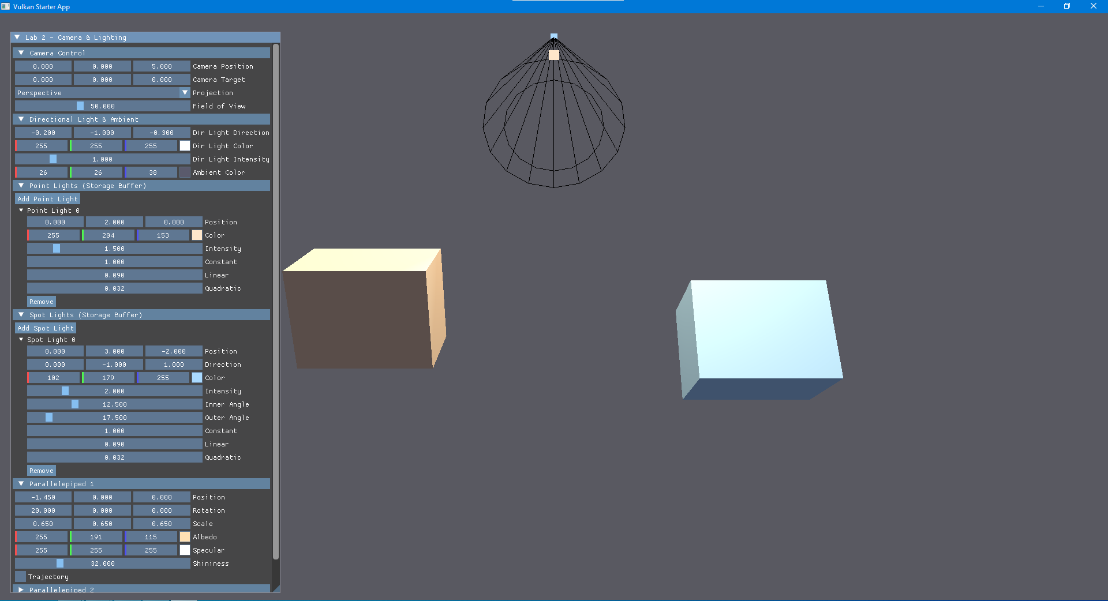
Слева находится панель управления ImGui, разделенная на логические блоки. В ней реализована возможность изменения положения, поворота и масштаба объектов, настройка их анимации (движение по траектории), а также полный контроль над параметрами камеры и каждого источника освещения (включая добавление и удаление источников).

Рисунок 1 - Демонстрация работы программы.

Выводы
В ходе работы была реализована динамическая камера (смена позиции, поворота, FOV, перспективная/ортографическая проекции) и освещение по модели Блинн-Фонга в шейдере. Использованы Storage-буферы для массивов источников света (направленный, точечные, прожекторы) с затуханием по закону обратных квадратов и мягкими краями у прожекторов. Данные разделены на два набора дескрипторов (Scene и Model). Добавлена визуализация источников (цветные кубы) и процедурный белый конус для прожектора. Все параметры управляются через ImGui, результат проверен визуально в реальном времени.

